ЗАВТРАК  (1-4; 5-9;10-11 классы)  Запеканка из творога  Соус сметанный  Кисель из концентрата  Хлеб ржано-пшеничный  ЗАВТРАК 2  Плоды свежие (Мандарины) | 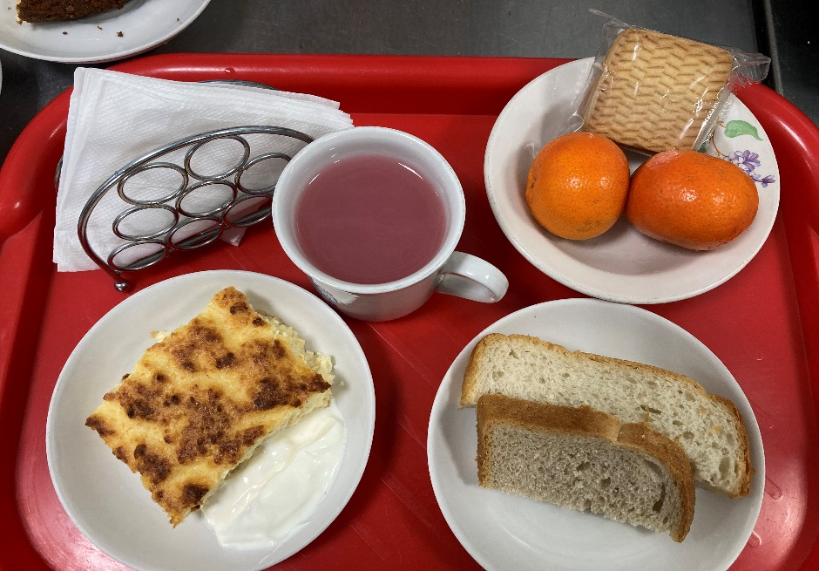
Обед  (1-4; 5-9;10-11 классы)  Салат из свежих овощей  Суп лапша домашняя  Каша ячневая с маслом  Чахохбили  Компот из изюма  Хлеб пшенично-ржаной | 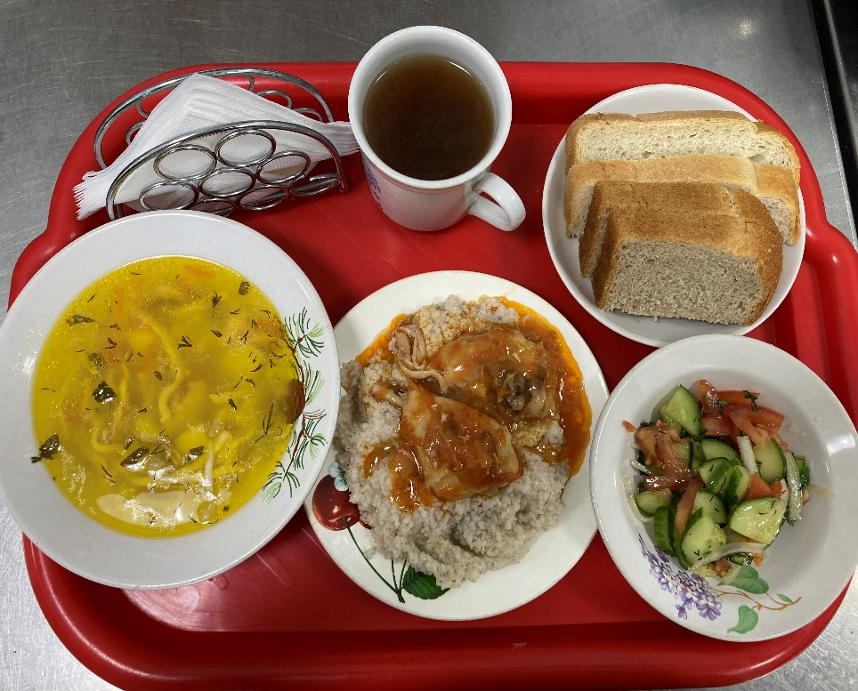
03.04.2024

